

Smlouva o poskytování služeb serverhousingu Smlouva číslo: 06078/2025/00

uzavřená mezi
Vysoké učení technické v Brně
se sídlem Antonínská 548/1, 602 00 Brno
součást VVŠ: Fakulta elektrotechniky a komunikačních technologií
adresa: Technická 3058/10, 616 00 Brno
IČO: 00216305, DIČ: CZ00216305
veřejná vysoká škola, nezapisuje se do obchodního rejstříku
zastoupená prof. RNDr. Vladimír Aubrecht, CSc., děkanem FEKT VUT
(dále jako „Odběratel“)
Technický zástupce: xxx
(dále jako autorizovaná osoba Odběratele)
a
NETHOST s.r.o.
se sídlem Rokycanova 76 / 1422, Židenice, 615 00 Brno
IČO: 262 26 979, DIČ: CZ26226979
zapsaná v obchodním rejstříku vedeném Krajským soudem v Brně,
oddíl C, vložka 38349
zastoupená Martinem Kalendou, jednatelem
(dále jako „Dodavatel“)

Dále společně také „Smluvní strany“

Předmět smlouvy
Předmětem této smlouvy je závazek Dodavatele zajistit pro Odběratele službu umístění serveru nebo serverů Odběratele, nebo
v pronájmu Odběratele za účelem poskytování/získávání síťových služeb a dat serverem v rámci celosvětové sítě Internet. Dodavatel zajistí služby vlastními prostředky nebo s využitím prostředků vlastního datacentra nebo datacentra třetí strany v následujícím rozsahu:

- Vyhrazený prostor v průmyslových rozvaděčových skříních typu RACK (19“) včetně sjednané úrovně fyzického a mechanického zabezpečení.
- Enviromantálně vhodné podmínky v datacentru pro provoz zákaznických serverů tak, aby byly zajištěny optimální podmínky pro provoz a to včetně ochrany technologií proti poškození vnějšími vlivy, kterými jsou teplo, vlhko, voda
a agresivní látky.
- Síťovou IPv4/IPv6 konektivitu serverům a plný, neblokovaný přístup k síti Internet definovanou přístupovou rychlostí prostřednictvím sjednaného standardizovaného rozhraní.
- Standardizovanou dodávku zálohované elektrické energie pro provoz serverů zajištěnou prostřednictvím dvou nezávislých větví a sjednaným předávacím rozhraním.

Veškeré technické parametry a limity služeb uvedených v Předmětu smlouvy poskytovaných Dodavatelem jsou uvedeny v technické specifikaci, která je součástí Přílohy č. 1 této smlouvy.
Standardy služeb, SLA i valorizační faktor se řídí příslušnými ustanoveními V.O.P Dodavatele, není-li výslovně v dodatku ke smlouvě nebo technické a cenové specifikaci uvedeno jinak.
Cenové podmínky služeb uvedených v Předmětu smlouvy poskytovaných Dodavatelem jsou definovány v cenové specifikaci, která je součástí Přílohy č. 1 této smlouvy.

Podmínky a termíny plnění předmětu smlouvy
Dodavatel se zavazuje zajistit vzdálený přístup Odběratele k serverovým technologiím elektronickými prostředky Odběratele prostřednictvím síťové konektivity serverů do sítě Internet
v nepřetržitém režimu 24/7/365.
Dodavatel se zavazuje poskytnout Odběrateli, resp. Oprávněným osobám Odběratele dle určení Odběratelem, přístup do elektronického systému Dodavatele „Support Nethost“. Současně Dodavatel přijme od Odběratele definici oprávněných telefonních čísel, z nichž bude moci Odběratel, resp. Oprávněné osoby Odběratele dle určení Odběratelem, kontaktovat telefonicky Dodavatele a jeho technickou podporu.
Dodavatel se zavazuje zajistit dostupnost dohledového centra do 60 minut od prvotní iniciace Odběratelem formou požadavku
v elektronickém systému Dodavatele „Support Nethost“ či telefonického hovoru z oprávněného telefonního čísla.
Dodavatel se zavazuje zajistit fyzický přístup Odběratele k serverovým technologiím, a to do 60 minut od uložení požadavku
v elektronickém systému Dodavatele „Support Nethost“.

Dodavatel se zavazuje zajistit vizuální kontrolu stavu serverových technologií se zpětnou informací pro objednatele o zjištěných skutečnostech do 60 minut od uložení požadavku v elektronickém systému Dodavatele „Support Nethost“. Dodavatel se zavazuje zajistit fyzické vypnutí/restart serverových

technologií na pokyn Odběratele do 30 minut od uložení požadavku v elektronickém systému Dodavatele „Support Nethost“ či telefonického hovoru z oprávněného telefonního čísla.
Ochrana dat a údajů
Smluvní strany se dohodly, že veškeré informace včetně požadavků na technickou podporu a logů o uskutečněném telekomunikačním provozu jsou důvěrné, není-li u jednotlivých případů dohodnuto individuálně.
Dodavatel neodpovídá za obsah dat uložených na serveru / serverech. Odběratel přejímá veškerou právní zodpovědnost za data uložená na serveru a přejímá odpovědnost za přímé či nepřímé škody z uložení dat na svých technologiích.
Odběratel bere na vědomí, že Dodavatel je oprávněn vydat požadovaný hardware pro potřeby orgánů činných v trestním řízení, na příkaz soudu nebo státního zastupitelství. Veškerá předaná data, stejně tak i hardware budou vydány protokolárně a Odběratel o tom bude Dodavatelem písemně a telefonicky informován.
Smluvní strany se dohodly, že text této smlouvy, včetně příloh
a všech současných i budoucích dodatků je důvěrný.
Odběratel pověřuje Dodavatele v oprávněných případech zveřejnit technické, síťové a hw informace o prostředcích Odběratele za účelem diagnostiky a odstranění chyb technického rázu. Dále z důvodu ochrany proti spamu/malware/spyware je oprávněn potvrdit přítomnost webové aplikace na jednotlivých fyzických/virtuálních serverech.

Povinnosti Dodavatele
Povinností Dodavatele je zajistit odpovídající technické a organizační činnosti nezbytné k provozování služby definované v Předmětu smlouvy.
Dodavatel se zavazuje v případě mimořádných událostí informovat
o nastalé situaci Odběratele v odpovídajícím rozsahu a to neprodleně.
Dodavatel se zavazuje zahrnout svěřené serverové, síťové ostatní technologie do souboru technických prostředků v rámci odpovědnostní pojistky dodavatele.

Povinnosti Odběratele
Odběratel se z titulu provozovatele zavazuje v souladu s platnou legislativou uchovávat údaje o uskutečněném telekomunikačním a komunikačním provozu.
Odběratel se z titulu provozovatele zavazuje provádět účinné kroky směřující k zamezení šíření nežádoucích činností jako je spam, spyware, mallware a phishing a to i v případě, jsou-li tyto činnosti způsobeny zákazníky a uživateli serverových technologií, stejně jako uživateli Internetu, kteří k těmto technologiím přistupují.

Odběratel se zavazuje dodržovat interní pravidla datacentra o ochraně síťové komunikace na linkové vrstvě (zákaz DHCP serverů, zákaz tvorby smyček, zákaz propagace směrovacích protokolů, zákaz využívání STP/RSTP protokolu a další pravidla). Odběratel se zavazuje dodržovat interní pravidla datacentra o přípustných parametrech užívaného hardware (povinnost používat pouze standardizovaný a komoditní HW). Tato ustanovení se vždy řídí příslušným provozním řádem příslušného datacentra, jehož kopii odběratel obdrží společně s prvním předávacím protokolem na HW do příslušného datacentra.
Odběratel se zavazuje k zodpovědnosti za náhradu škod vzniklých (i třetím stranám) v důsledku zneužití jeho technologií pro nežádoucí činnosti včetně dopadů na kvalitu služby jako takové,
a to v plné výši.
Odběratel se zavazuje nést veškeré právní důsledky související
s provozem zákaznických aplikací na serverech Odběratele. Odběratel se zavazuje udržovat své technické zařízení v provozuschopném a bezpečném stavu, dále se zavazuje převzít veškerou právní a hmotnou zodpovědnost v případě, že jeho server vinou Odběratele nebo technickou chybou serveru způsobí technický problém.

Slevy za služby
Oboustrannou dohodou byly sjednány následující slevy pro případ nedodržení kvality poskytovaných služeb. Slevy se uplatňují ze skutečně fakturovaných cen a to alikvotní částí odpovídající rozsahu výpadku v následujícím rozsahu:
- Při výpadku napájení je Odběratel oprávněn požadovat slevu
dle klíče uvedeného v cenové specifikaci. Jako výpadek je definováno přerušení dodávky elektrického proudu nad 200ms
a počítá se jako jeden do 15ti minut a následně sumárně dle podmínek v cenové specifikaci.
- Při výpadku konektivity je Odběratel oprávněn požadovat slevu dle klíče uvedeného v cenové specifikaci. Jako výpadek se započítává nedostupnost z více jak 50% NIXových destinací trvající déle jak 10 minut. Časy výpadků se sčítají a objednateli náleží sleva odpovídající sumárně délce výpadku dle daného klíče.
- Při prodlení během fyzického přístupu k serveru je Odběratel oprávněn požadovat smluvní pokutu ve výši dle Cenové specifikace.
- Při prodlení během vizuální kontroly nebo restartu serveru
je Odběratel oprávněn požadovat smluvní pokutu ve výši dle Cenové specifikace.
Cenová specifikace je součástí Přílohy č. 1 této smlouvy.

Řešení sporů
Vzhledem k neexistenci praktických kvantitativních a kvalitativních měřítek kvality provedených sw a hw prací, je pro

potřeby řešení sporu souvisejících s výkonem povinností Dodavatele vůči Odběrateli vyplývající z této smlouvy smluvními stranami dohodnuto následující:
- v případě sporu, kdy se smluvní strany nejsou v termínu do 60ti dnů od zahájení sporu (uplatnění/neuznání reklamace, vznesení požadavku na smluvní pokutu, vznesení požadavku na náhradu škody, nebo z jiných důvodů) schopny dosáhnout dohody, dohodli smluvní strany, že spor bude řešen rozhodčím řízením. Rozhodce bude v případě konkrétního sporu vybrán oboustrannou dohodou smluvních stran.
- V případě nevyřešení sporu prostřednictvím rozhodce,
rozhodne o výsledku sporu soud.

Reklamace služeb
V případě pochybností o termínech, rozsahu, kvalitě nebo efektivitě technického řešení je Odběratel oprávněn požadovat po Dodavateli nápravu nebo uplatnit reklamaci.
Odběratel je oprávněn požadovat nápravu stavu v případě pochybností o kvalitě odvedené práce. Požadavek na opravu (reklamaci) musí být Dodavateli předán zásadně písemně. Dodavatel je povinen vyřídit reklamaci Odběratele formou písemného vyjádření nejpozději do 14 dnů.
Z důvodu objektivního posouzení a zjištění aktuálních informací je Odběratel povinen uplatnit reklamaci do 7 dnů od vzniku reklamované skutečnosti. V případě prodlení Odběratele
s uplatněním reklamace se Odběrateli snižuje přiznaná výše slevy
o 50% za každých 7 dní prodlení.
Na základě oprávněné reklamace bude Dodavatelem poskytnuta Odběrateli sleva formou odpisu ve faktuře v nejbližším fakturovaném období.
Výše slevy je definována v cenové specifikaci, která je součástí Přílohy č. 1 této smlouvy.

Odpovědnost za škody
Dodavatel se zavazuje v souladu s VOP nést za svěřené prostředky Odběratele hmotnou odpovědnost a sjednat si pojištění odpovědnosti odpovídající nejméně 100% časové hodnoty svěřených prostředků.
Dodavatel se zavazuje mít uzavřenou platnou pojistku odpovědnosti z podnikatelské činnosti, kryjící i činnosti dle této smlouvy.
Hmotná odpovědnost se týká krádeže serveru a poškození vnějšími vlivy (voda, oheň, přehřátí). Odpovědnost za škody na svěřeném majetku má Dodavatel až do výše časové hodnoty svěřeného hw. Odpovědnost Dodavatele Odběrateli za škody na majetku zaniká v případě, kdy je škoda způsobena přímo Odběratelem, osobou oprávněnou k přístupu Odběratelem, nebo v příčinné souvislosti
s jednáním oprávněných osob Odběratele. Dále odpovědnost Dodavatele Odběrateli za škody na majetku zaniká v případě, kdy

jsou technické prostředky Odběratele prokazatelnou příčinou vzniklé škody.
Odběratel přebírá veškerou právní i hmotnou zodpovědnost za škody způsobené oprávněnými osobami Odběratele či hardware a příslušenstvím, které svěřil Dodavateli.
Odběratel je zproštěn odpovědnosti za následky a škody vzniklé zásahem vyšší moci, včetně případů částečného nebo úplného neplnění smluvních povinností dle této smlouvy v případě, že toto neplnění je v důsledku vyšší moci.

Cena, platební podmínky
Odběratel se zavazuje řádně a v termínu hradit závazky vůči Dodavateli dle cenové specifikace, která je součástí Přílohy č.
1 této smlouvy.
Služby Dodavatele jsou fakturovány předem, a to první pracovní den účtovaného období.
Smluvní strany se dohodly na měsíční periodě fakturace.
Všechny ceny uvedené v cenové specifikaci, která je součástí Přílohy č. 1 této smlouvy, jsou uvedeny v CZK (Korunách českých)
a nezahrnují DPH, které bude účtováno dle platné sazby.
Veškeré slevy a smluvní pokuty jsou Odběrateli kompenzovány snížením faktury v nejbližším následujícím období, a to formou jedné položky.

Dohodou smluvních stran je ujednáno že úhrada za housing serveru
bude odběrateli účtována v plné výši od 1.1.2027.

Závěrečné ustanovení
Smluvní strany čestně prohlašují, že smlouvu uzavírají dobrovolně o svobodné vůli a vědomě prohlašují, že ji neuzavřeli za nápadně nevýhodných podmínek, pod nátlakem nebo v nouzi. Změny ustanovení smlouvy budou řešeny formou číslovaných dodatků ke smlouvě. Změny rozsahu poskytovaných služeb budou řešeny formou aktualizovaných příloh této smlouvy.
Každá nová příloha nahrazuje v plném znění přílohu předchozí.

Tato smlouva nabývá platnosti dnem podpisu oběma smluvními stranami a účinnosti zveřejněním v registru smluv podle zákona č. 340/2015 Sb., o zvláštních podmínkách účinnosti některých smluv, uveřejňování těchto smluv a o registru smluv (zákon o registru smluv), ve znění pozdějších předpisů. Uveřejnění smlouvy prostřednictvím registru smluv zajistí Odběratel.

Smluvní strany jsou si vědomy toho, že servery Odběratele byly pořízeny z dotace projektu OP JAK (Odborné vybavení pro postgraduální studenty, reg. č.: CZ.02.01.01/00/22_012/0005468)
a nakládání s nimi je omezeno v tom smyslu, že Odběratel je

povinen neprovést bez písemného souhlasu Řídicího orgánu OP JAK následující úkony:
- převést vlastnictví zařízení na třetí subjekt,
- umožnit užívání zařízení třetí osobě (zejména pronájmem či
výpůjčkou delší než 30 dní),
- umožnit další pronájem nebo výpůjčku zařízení třetím
osobám,
- neinformovat Řídicí orgán o realizovaných pronájmech či
výpůjčkách zařízení.
Smluvní strany shodně prohlašují, že tato smlouva je v souladu
s výše uvedenými požadavky poskytovatele dotace a její realizací nedochází k převodu vlastnictví k serverům ani nedovolenému poskytnutí souhlasu k jejich užívání třetí osobě.

Ukončení smlouvy, předání hardware
Každá ze smluvních stran má možnost bez udání důvodu tuto smlouvu vypovědět. Výpovědní lhůta je 90 dnů od doručení písemné výpovědi druhé straně.
Špatná platební morálka, tedy zpoždění s platbou závazků Odběratele vůči Dodavateli delší než 30 dnů vzniklé v období posledních 365 dnů může být důvodem k okamžité výpovědi, tedy výpovědi smlouvy bez výpovědní lhůty.
Dodavatel se zavazuje poskytnout při ukončení smlouvy Odběrateli veškerý hardware. Předání hardware proběhne formou protokolárního zápisu a server / servery budou předány pouze autorizované osobě Odběratele.
V případě zpoždění plateb závazků Odběratele vůči Dodavateli je Dodavatel oprávněn pozdržet fyzický přístup Odběratele k serverovým technologiím až do okamžiku uhrazení všech závazků Odběratele vůči Dodavateli.

Přílohy:
Příloha č. 1 – Technická a cenová specifikace

V Brně dne V Praze dne

__________________________ __________________________
d e a n
Za Odběratele
Za Dodavatele
prof. RNDr. Vladimír Aubrecht, CSc.
Martin Kalenda
jednatel

Příloha č. 1 - Smlouvy o poskytování služeb serverhousingu Technická a cenová specifikace
a) Technická specifikace serverů a inventární identifikace

cena pořizo- vací
inventární číslo název

000000323521-0000 | Server virtualizační pro kybernetickou arénu BUTCA | 602 580,00
000000323522-0000 | Server virtualizační pro kybernetickou arénu BUTCA | 602 580,00
000000323523-0000 | Server virtualizační pro kybernetickou arénu BUTCA | 234 052,72
 |  | 652 674,00
000000321785-0000 | Server virtualizační | 652 674,00
000000322095-0000 | Server virtualizační HPE DL385 Gen10+8SFF CTO | 610 251,40

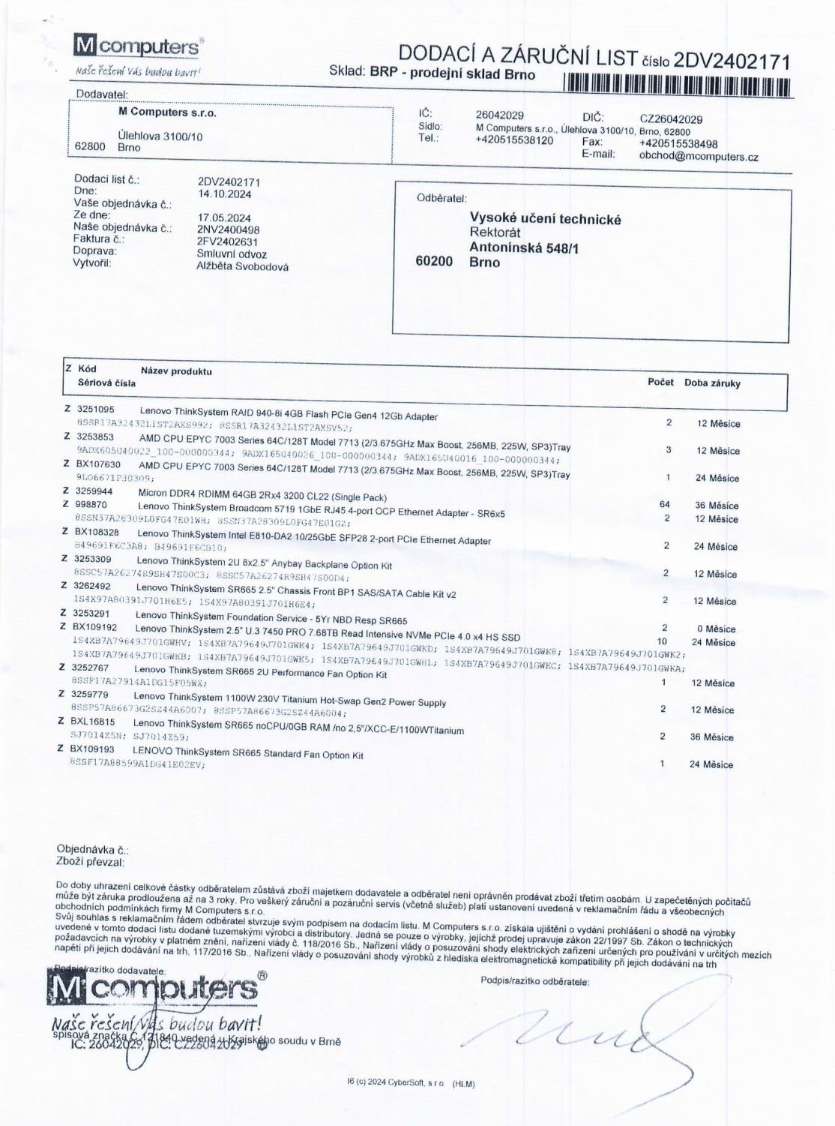

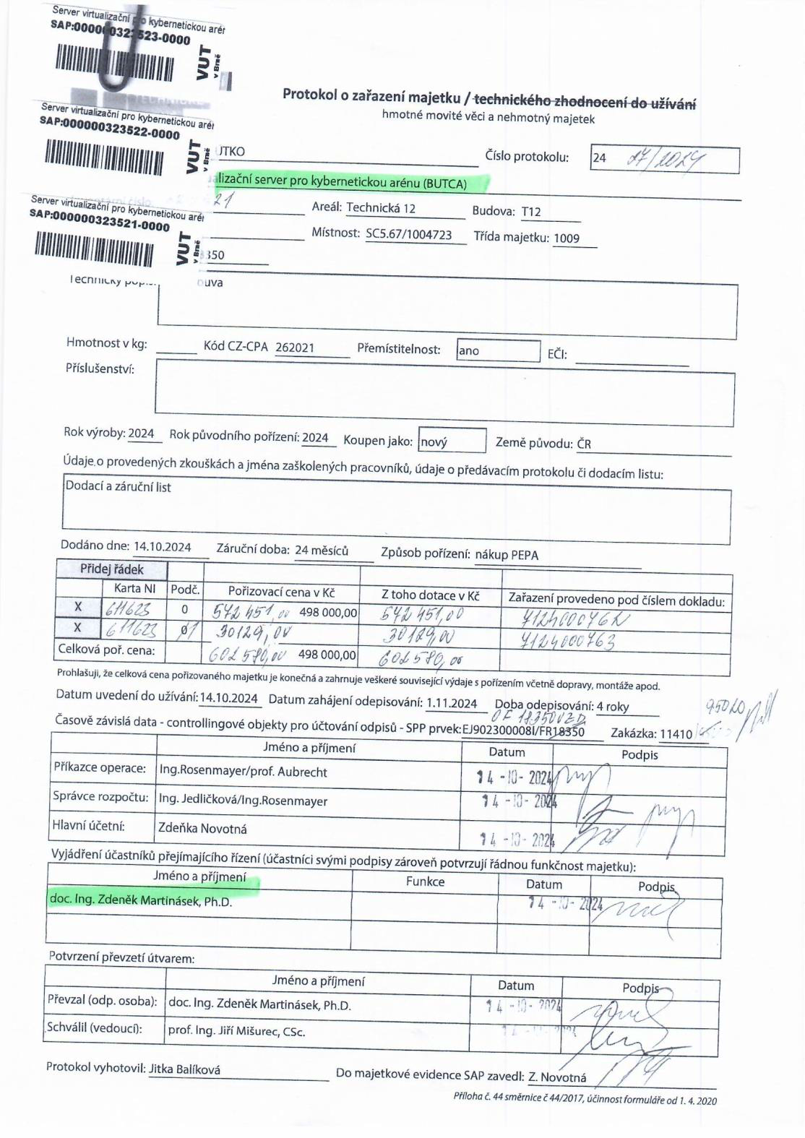

b) Cenová specifikace

# | položka | cena

1 | NSH-2U, 2U NH-VS35, 2x10gbit/s, 500W flat | 4400 kč/m

2 | NSH-2U, 2U NH-VS37, 2x10gbit/s, 500W flat | 2000 kč/m

3 | NSH-2U, 2U NH-VS39, 2x10gbit/s, 500W flat | 500 kč/m

4 | NSH-2U, 2U NH-VS42, 2x10gbit/s, 500W flat | 1 kč/m

5 | NSH-2U, 2U NH-VS49, 2x10gbit/s, 500W flat | 1 kč/m

6 | Port, OBM 1000Base-T, IEE 802.3ab, 5x | 1 kč/m

7 | PDU, IEC-13 sekundární větev (2x8 IEC13), 5x | 1 kč/m

8 | Konektivita 1Gbit/s FLOW, NOLIMIT (A/B větev) | 1 Kč/m

Doplňkové služby

# | položka | cena

1 | NSH-BMS, 1U nadlimitní místo | N/A

2 | NSH-KWHADD, nadlimitní měsíční spotřeba | 8,10 kč/kWh

3 | NSH-IPv4. nadlimitní IP adresy (ks)/32 | 40 kč/m

4 | NHS-PDU, nadlimitní IEC13/IEC19 zásuvky | 30 kč/,

5 | IPv4/32 | 40 kč/m

Technická specifikace:
Ethernet: 2x 1000BASE-T dle IEEE 802.3ab (1x OBM)
TOR 2x40Gbit/s (příp 2x4x10Gbit/s)
Síť: IPv4 dle skutečnosti, /56 IPv6 per RC
áDC 2x100G NIX, 1x100G Peering.cz 2x100G/s tranzit
áDC DDoS do 10G/s. následně, SCRUB příp RTBH/BH
Energie: dle verianty, jištění kategorie C prostřednictvím IEC13
UPS ve variantě N+1, dvojité Diesel Agregátory

Smluvně ujednané slevy:

- Eklektická síť: za každý výpadek v rozsahu 0-15 minut 5% z Ceny dotčených služeb, při výpadku delším než 15 minut 10% z Ceny dotčených služeb za každých dalších započatých 60 min.

- Konektivita: sumární výpadky do 60ti minut 4%, 60-120 minut 5%,
2-4 hodiny 10%, 4-8 hodin 10%, 8-12 hodin 12 %, 12-24 hodin 14%, 24- 48 hodin 16%, nad 48 hodin 20% z Ceny dotčených služeb.

- Prodlení během fyzického přístupu k serveru: 5% z Ceny dotčených služeb za každých 60 minut prodlení.

- Prodlení během vizuální kontroly nebo restartu serveru: 5% z Ceny dotčených služeb za každých 30 minut prodlení.

Cenou dotčených služeb se pro potřeby výpočtu výše Slev za výpadky rozumí průměrná měsíční cena, vypočtená jako průměr měsíčních cen za poslední 3 měsíce, služeb dotčených konkrétním výpadkem či
prodlením.

Maximální souhrnná výše poskytnutých Slev za výpadky v průběhu jednoho kalendářního měsíce je limitována 60% procenty průměrné měsíční ceny, vypočtená jako průměr měsíčních cen za poslední 3 měsíce, služeb dotčených konkrétními výpadky či prodleními.

